
……………………………………….. LİSESİ 2025–2026 EĞİTİM-ÖĞRETİM YILI 11. SINIFLAR COĞRAFYA DERSİ I. DÖNEM II. YAZILI SORULARI
… /01/2026
Süre : 40 dk

Puanı:
Adı ve Soyadı: Sınıf: No:

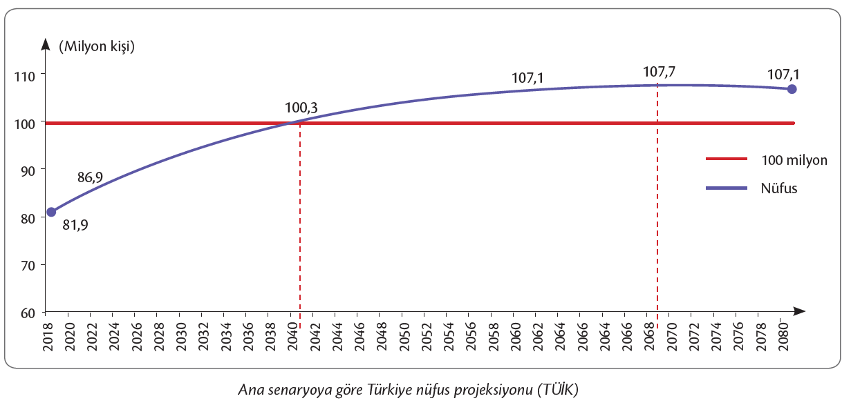1) TÜİK’in ana senaryosuna göre, ülkemiz nüfusunun 2080 yılına kadar nasıl değişmesi beklenmektedir? (10P)

2) Dünyada ilk şehir yerleşmelerinin ortaya çıktığı alanların fiziki özellikleri nelerdir? (10P)

3) Sakin Şehir (Citta Slow) kavramı İtalyanca citta (şehir) ve İngilizce slow (yavaş) kelimelerinden oluşmuştur.
Sakin Şehir yaklaşımı hangi ihtiyaçtan ortaya çıkmıştır? (15P)

4) Kırsal yerleşmeler; sürekliliğine, dokusuna, yerleşim planına, nüfus büyüklüğüne ve ekonomik fonksiyonlarına göre sınıflandırılır.
Aşağıdaki tabloya sürekliliğine göre geçici olan kırsal yerleşmeleri yazınız. (10P)

Geçici Kırsal Yerleşmeler

5) Üretim, dağıtım ve tüketimi etkileyen doğal unsurlardan yer şekillerinin etkisini örnekle açıklayınız. (10P)

6) Üretim, dağıtım ve tüketimi etkileyen beşerî unsurlardan sermaye hakkında bilgi veriniz. (10P)

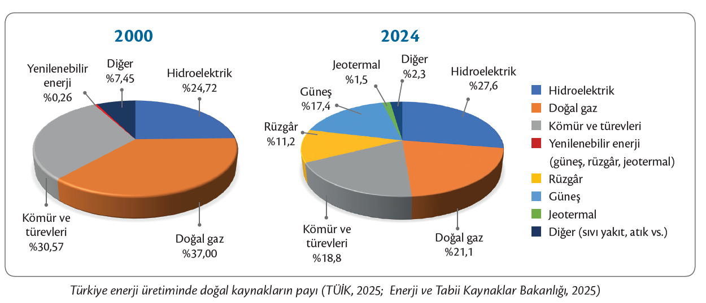
7) Bir ülkenin gelişimi ve kalkınması için doğal kaynakların varlığı önemli olsa da tek koşul değildir.

Doğal kaynakları az olmasına rağmen gelişmiş ekonomiye sahip ülkelere örnek vererek açıklayınız. (10P)

8) Aşağıdaki tabloda ülkemizin enerji üretimindeki doğal kaynakların payları gösterilmiştir.

Türkiye, elektrik enerjisi üretiminde dışa bağımlılığını azaltmak için hangi kaynaklara yönelmelidir? (10P)

9) Ülkemizde 1923-1929 yılları arasında uygulanan ekonomi politikası hakkında bilgi veriniz. (15P)

